**The Redemption of the Bastard**

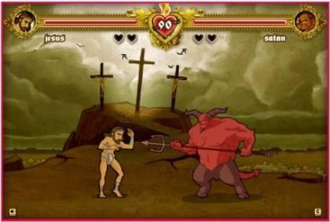

**Número da equipe:** DSNG3

**turma:** 35DS - MT

**Integrantes:**

|  |  |
| --- | --- |
| Nomes | Nº |
| Antonio Alexandre Barbosa da Silva | 4 |
| Danilo Ribeiro Gaspar | 10 |
| Gabriel Feliciano Pontes Morais | 15 |
| Giovana Franciele Gonçalves Leite | 17 |
| Marcus Vinicius Ferreira Oliveira | 29 |
| Nydia Jodar Teles Dos Santos | 31 |

**Plataforma:** Aventura – ação

**Gênero:** Aventura de ação

**Público-alvo:** jogadores/gamers

**Classificação:** 14 anos

**Data:** 03/05/2021

**Sinopse**

Um explorador toca em um objeto amaldiçoado que liga sua alma a um demônio, porém ele quer se libertar, mas como a força de um demônio é muito grande o explorador vai percebendo uma força interior, e também percebe que demônios estão o caçando. Sendo assim resolve procurar um monge que o ajuda, porém para se libertar ele precisa lutar contra Dark, um demônio devastadora e impiedoso

**Gameplay**

O jogador é um explorador que encontrou uma tumba e tocou em um objeto amaldiçoado. O jogo tem quatro fases, com tempo infinito para completá-las. O jogador usa seus poderes para sobreviver e assim passar de fase, que conseguirá assim que as fases vão surgindo. Para completar/zerar o jogo você terá que derrotar o demônio Dark que fica na última fase.

**Fluxo de jogo**

O jogador ganhará poderes e habilidades como senciente, telepatia e magia, ao decorrer das fases, que se for usado correto oferecerá vantagens e serão essenciais para a continuidade do jogo e para derrotar os inimigos que surgirão. Porém ao sofrer dano sua barra de vida diminuirá, caso essa barra chegue ao final você morrerá

**Controle**

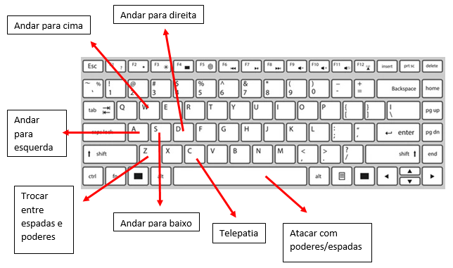

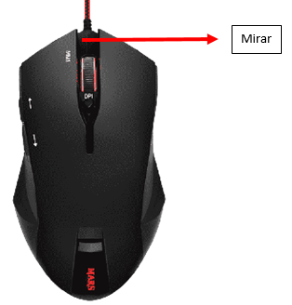

**Personagem(Protagonista)**

*Nome: Oliver*

*Espécie: Humano*

*Idade: 20 anos*

*Gênero: Masculino*

*Etnia: Negro e religioso*

Religião: cristão

*Profissão: arqueólogo*

*Histórico: gosta de explorar lugares estranhos e obscuros*

*Diferencial: Protagonista e antagonista se juntam para lutar para que possam se libertar.*

*Habilidades: “instinto” explorador,* instinto, senciente, telepatia e magia

* É possível customizar a personagem? Não
* E trocar de personagem? Não

**Conceitos do gameplay**

* Explicação das fases:
  1. Explore a tumba: Ande pela tumba procurando por tesouros e uma arma.
  2. Passe pelo anjo protetor: O anjo tentará impedir sua trajetória e o jogador deverá lutar contra ele.
  3. Pegue o tesouro mágico: O protagonista irá pegar o objeto mágico, porém ele será possuído quando encostar no tesouro.
  4. Explore: explore o mundo a caminho da vila
  5. Sobreviva: ao anoitecer os demônios começam a te caçar
  6. Encontre o monge: encontre monge para que ele posso te ajudar
  7. Poderes: descubra a existência do demônio em seu corpo
  8. Esconda-se: esconda-se dos demônios que estão te caçando e use a telepatia para conversar com o demônio.
  9. Castelos em ruínas: encontre os castelos em ruínas
  10. Invocar: invoque o Dark
  11. Lute: Lute contra Dark
* Como vencer:

Combata com Dark e vença-o.

* Como perder:

morrendo, seja pelos desafios de cada fase ou pelos demônios

**Mundo**

* Descrição do mundo em geral: O mundo será em um tema medieval, como castelos, vilas, tumbas e com detalhes sombrios.
* Lista dos ambientes:

1. A primeira fase se encontra em uma tumba e florestas, onde o personagem foi explorar e acabou encontrando o objeto amaldiçoado e quando acordou teve que fugir dos demônios que estavam em sua caça.
2. A segunda fase se encontra em uma vila onde o personagem tem que encontrar o monge para que ele possa ajudá-lo.
3. A terceira fase se encontra em uma gruta, pois o personagem precisa de um lugar calmo para poder fazer a telepatia com o demônio que o possuiu
4. A quarta fase se encontra em um lugar com castelos em ruínas onde o personagem irá batalhar com Dark.

* Como eles se conectam: eles se conectam de acordo com suas necessidades no jogo com um caminho linear e com base na história.

**Mapa**

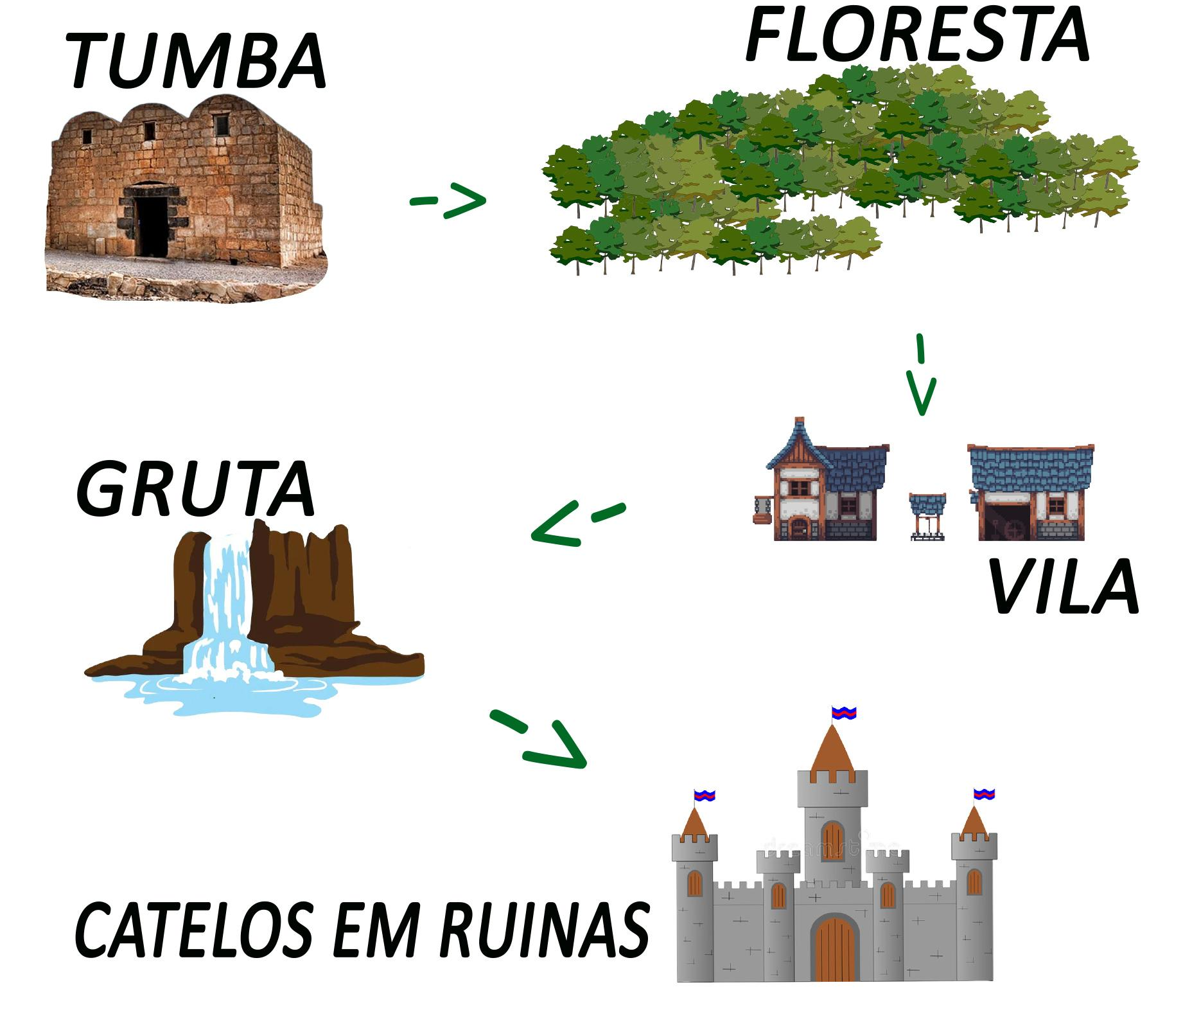

**Interface**

* Como o jogo se parece?

O jogo vai ter um gráfico 2d com uma visão top-down (câmera de cima para baixo). O mapa vai ser dividido em quadrados. O tamanho do jogador em relação ao cenário é realismo.

O jogador andará em uma velocidade (1x) e quando correr vai ser em uma velocidade (1.5x).

* Qual o clima e o tipo de música de cada fase?

1. O clima da primeira fase será um pouco tenso já que terá que lutar e fugir de demônio e com uma música de suspense
2. O clima da segunda fase será calma e com músicas calmas
3. O clima da terceira fase irá variar de acordo com o desenrolamento do jogo, no começa será calmo porém quando for fazer a telepatia com o demônio terá um clima tenso, com músicas que tambem varias de calmas para agitadas/suspenses.
4. O clima da quarta fase será de grande tensão e de vingança devido a traição do demônio, e também com uma música dramática e frenética.

* HUD (incluir desenho do diagrama):

Inventário, minimapa, status dos efeitos, vida, mana

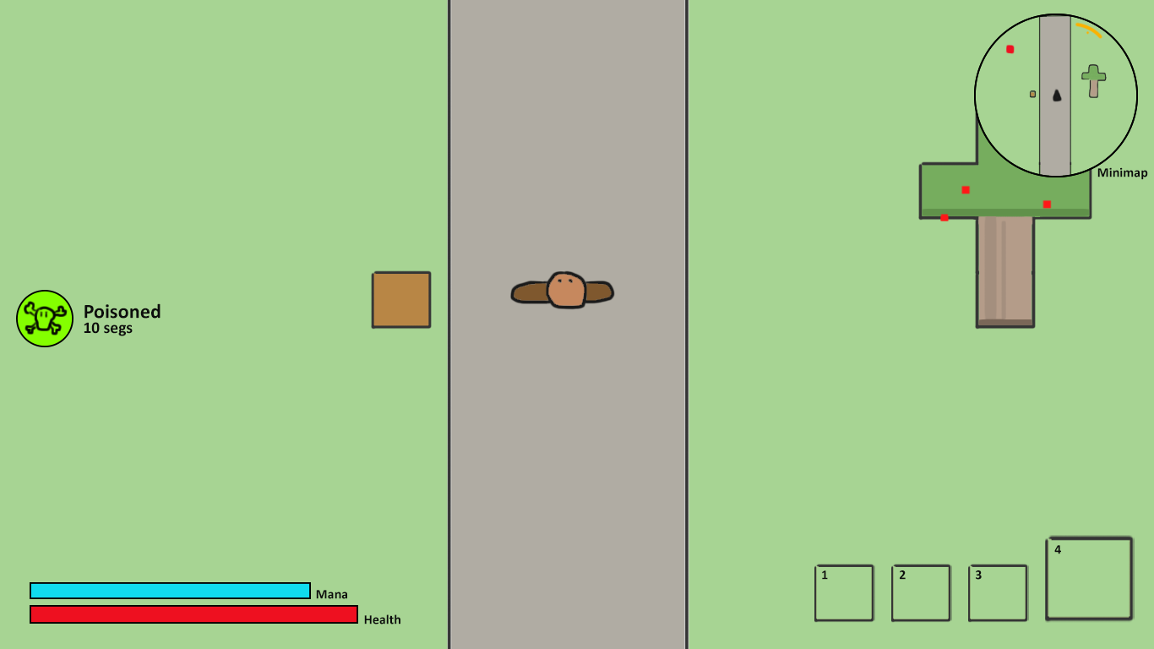

**Requisitos de hardware**

Computador básico: 2GB de RAM, processador de 2ª geração para cima, placa de vídeo integrada (intel graphics) e 5Gb de disco livre.

**Mecânica**

Armadilhas:

* Como elas são usadas no ambiente: No ambiente, serão usadas serras que se movem, armadilha que atiram flechas e espelhos retrateis
* Como elas se relacionam com as habilidades: O jogador terá que correr para desviar das armadilhas postas no mapa.

**Power-ups**

* Tipos: instinto

Benefícios: ajudará a chegar mais rápido no objeto

Finalidade: O instinto tem como finalidade ajudar na exploração da tumba

* Tipo: senciente

Benefícios: ajuda o personagem a sobreviver a caminho da vila

Finalidade: Tem como finalidade perceber demônios ao redor

* Tipo: telepatia

Benefícios: ajuda a descobrir as intenções do anti-herói

Finalidade: conseguir conversar com o anti-herói

* Tipo: magia

Benefícios: Com a magia ele terá poder para batalhar com Dark

* Finalidades: tem como finalidade ajudar o personagem com a batalha contra Dark

**Inimigos(Boss)**

Nome: Dark

Espécie: Demônio

Idade: Indefinido

Gênero: Masculino.

Etnia: Renove (Adorador de Renove, um grande conde do inferno)

Profissão: Canibalismo.

Histórico: Um demônio devastadora, impetuoso que quer eliminar a todo custo o protagonista

Diferencial: não tem

Habilidades: lançar magias

**Cenas de corte:** Lutas de espadas e poderes. Na primeira cena temos a luta contra o anjo, pois ele é um guardião do objeto amaldiçoado e impede a passagem do protagonista. Na segunda cena temos a luta contra Dark para que o personagem principal é o protagonista possam se separar e para isso acontecer eles precisam chegar na última fase.

**NPCs:**

**Personagem (Monge) - aliado:**

*Nome: Benkei*

*Espécie: Humano*

*Idade: 75 anos*

*Gênero: Masculino*

*Etnia:* Religioso

*Profissão:*  Não se aplica

*Histórico:* O demônio Addond tem uma grande fama de incorporar pessoas pessoas fracas que as levam à loucura fazendo coisas indesejáveis.

*Diferencial: O monge é um humano que tem contato com as "profundezas"*

*Habilidades:*

**Personagem(Anti-herói) - inimigo:** *Nome: Addond*

*Espécie: Demônio*

*Idade: 1000 anos*

*Gênero: sem gênero*

*Etnia:* Renove (adorador de Renove, um grande conde do inferno)

*Profissão:*  Não se aplica

*Histórico:* O demônio Addond tem uma grande fama de incorporar pessoas pessoas fracas que as levam à loucura fazendo coisas indesejáveis.

*Diferencial: Foi preso em um objeto e agora incorpora a primeira pessoa que tocá lo*

*Habilidades: incorporação*

**Inimigos(anjo) :** Nome: Gabriel; Espécie: Anjo; Idade: indefinido; Gênero: Masculino; Etnia:indefinido; Profissão: Cidadão; Histórico: O anjo gabriel é enviado para proteger objetos amaldiçoados deixados para trás; Diferencial: não tem; Habilidades: Poderes angelicais

**Destraváveis e bônus:** não tem

**Licenças:** não tem

**Concorrentes:** Stardew valley (Combate), Diablo